ЗВІТ

представника Національної ради України
з питань телебачення і радіомовлення
у Волинській області
Бойко Лілії Григорівни
за 2021 рiк

м. Луцьк
2022

- Вступ
У 2021 році представник Національної ради України з питань телебачення і радіомовлення у Волинській області Л. Г. Бойко керувалася Конституцією України, Законами України «Про Національну раду України з питань телебачення і радіомовлення», «Про телебачення і радіомовлення», «Про інформацію», «Про Суспільне телебачення і радіомовлення України», «Про телекомунікації», «Про радіочастотний ресурс України», «Про авторське право та суміжні права», «Про рекламу», «Про порядок висвітлення діяльності органів виконавчої влади та органів місцевого самоврядування в Україні засобами масової інформації», Планом розвитку національного телерадіоінформаційного простору, Планом основних заходів Національної ради України з питань телебачення і радіомовлення та іншими нормативними документами та рішеннями регуляторного органу, які регламентують правовідносини у сфері телерадіомовлення.
Представником Національної ради у Волинській області здійснювався нагляд за виконанням ліцензіатами чинного законодавства та умов ліцензій, зокрема, дотриманням ТРО умов програмної концепції мовлення; виконанням ТРО вимог Закону України «Про телебачення і радіомовлення» щодо частки ведення передач і трансляції пісень українською мовою на радіо та частки української мови у фільмах і передачах на телебаченні; рішення Національної ради від 10.03.2016 № 308 «Про внесення змін до Системи візуальних позначок з індексом кіновідеопродукції залежно від аудиторії, на яку вона розрахована»; Правил мовлення у дні трауру (скорботи, жалоби); вимог щодо ретрансляції провайдерами програмної послуги іноземних програм, адаптованих до вітчизняного законодавства, щодо забезпечення можливості отримання абонентами програм універсальної програмної послуги; дотриманням законодавства про рекламу і спонсорування.
У 2021-му представник Національної ради виконувала свої обов’язки відповідно до статті 11 Закону України «Про Національну раду України з питань телебачення і радіомовлення» та Положення про представника Національної ради.

- Впровадження плану розвитку національного телерадіоінформаційного простору

2.1.Захист телерадіоінформаційного простору
Питання інформаційної безпеки – надзвичайно актуальне для Волинської області, адже з 4-ох районів регіону 2 – прикордонні. Протяжність ділянки державного кордону складає 395 км. Волинська область межує на заході з Люблінським воєводством Республіки Польща, на півночі – з Брестською областю Республіки Білорусь.
Саме тому питання захисту інформаційного простору є одним із найважливіших.
Моніторингами зафіксовано на окремих територіях прикордонних районів краю можливість прийому іноземних теле- та радіопрограм.
На захист інформаційного простору регіону представником у Волинській області була проведена робота в таких напрямках:
На виконання п. 5.12- п. 5.15 Плану основних заходів Національної ради на перше півріччя, а також п. 5.11- п. 5.14 Плану на друге півріччя 2021 року представником у Волинській області було здійснено моніторинги регіональних і місцевих телерадіокомпаній на предмет розміщення закликів до повалення конституційного ладу, порушення територіальної цілісності України, пропаганди війни, насильства, жорстокості, розпалювання міжетнічної, расової, релігійної ворожнечі, вчинення терористичних актів, посягання на права і свободи людини. Ці моніторинги здійснювались як у цільовому порядку, так і паралельно з моніторингом телерадіокомпаній на предмет виконання статей 9 та 10 Закону України «Про телебачення і радіомовлення», ними охоплено всі телерадіоорганізації-мовники області.
У 2021 році здійснювалися моніторинги провайдерів програмної послуги щодо ретрансляції ними іноземних програм, зміст яких відповідає вимогам Європейської конвенції про транскордонне телебачення і законодавства України (загалом 20 цільових моніторингів).
Станом на грудень 2021 року, відповідно до рішень Національної ради, обмеженими для ретрансляції є 100 іноземних телепрограми, в ефірі яких Національною радою зафіксовано порушення норм українського законодавства.
Представник оперативно доводила до відома провайдерів програмної послуги інформацію про зміни у Переліку програм, зміст яких відповідає вимогам Європейської конвенції про транскордонне телебачення і законодавства України (далі – Перелік), зокрема про вилучення з Переліку іноземних програм, впродовж 2021 року регуляторним органом приймалися відповідні рішення стосовно іноземних програм «MTV Rocks International» (ефірний логотип «MTV Rocks») та «VH 1 Сlassic» (Рішення НР № 65 від 28.01.2021), «Беларусь 24» (Рішення НР № 743 від 10.06.2021), SPIKE» (Рішення НР № 1187 від 02.09.2021).
Моніторинги ППП засвідчили, що у складі програмної послуги, яку провайдери надають своїм абонентам, відсутні іноземні програми, щодо яких ухвалені рішення про обмеження ретрансляції на території України.
У Волинські області існує велика проблема: із переходом на цифрове телебачення, багатотисячна кількість жителів області, особливо її північних районів, не мають змоги приймати передачі місцевих та українських телемовників. Цей інформаційний вакуум, на жаль, заповнювали телеканали Республіки Білорусь, а через їхні передавачі й Російської Федерації, серед яких є програми, заборонені для ретрансляції на території України.
Також, в ефірі Волинської області на відстані 30-40 кілометрів від лінії кордону з Республікою Польща доступні для прийому з двох передавачів Люблінського воєводства 27 польських телепрограми цифрового формату DVB-T трьох мультиплексів MUX-1 – MUX-3 (TVP1 HD, TVP2 HD, TVP3, Polsat, TVN, TV4, TV Puls, TVN7, PULS2, TV6, Super Polsat, Stopklatka TV, TTV, Polo TV, ANTENA TV,TV Kultura, TVP Historia, TVP Sport, TVP Rozrywka, TV Dokument, TVP Info, TV Trwam, TVP ABC, Fokus TV, Zoom TV, Nowa TV, METRO ).
На відстані 15-30 кілометрів від лінії кордону з Республікою Білорусь доступні для прийому 4 білоруських телепрограм цифрового формату DVB-T, що транслюються із передавачів Брестської області.
Прикордонні території, на яких доступні для прийому іноземні цифрові телепрограми, мають недостатнє покриття телесигналом вітчизняних мовників, що негативно позначається на захисті вітчизняного інформаційного простору .
Для 5% населених пунктів (Ківерцівський і Маневицький райони) з населенням приблизно 35 тис. чоловік цифрові програми доступні з передавачів сусідньої Рівненської області.
У продовж року надходила велика кількість скарг на якість сигналу та відсутність покриття. У зв’язку з тим було прийнято рішення Національної ради зобов’язати Зеонбуд увести в експлуатацію додаткові передавальні станції. У 2021 році в с. Кортеліси розпочав роботу додатковий передавач. Це дало можливість розширити територію покриття цифрової мережі «Т2» у радіусі 15 км і частково покрити цифровим сигналом територію, яка межує із Республікою Білорусь.
З метою покращення ситуації у грудні 2019 року Національна рада прийняла рішення Національної ради № 2039 від 5.12.2019 р., яким була створена загальнонаціональна цифрова багатоканальна телемережа (МХ-7) у діапазоні частот 174-230 МГц у стандарті DVB-T2, яка охоплює 158 населених пунктів України. Оператором мережі МХ-7 визначено Концерн РРТ. У цьому переліку Волинська область одержала 7 позицій:

№ | Населений пункт | Потужність передавача (кВт)
1. | Горохів | 0,5
2. | Ковель | 0,5
3. | Луцьк | 1
4. | Камінь-Каширський | 0,5
5. | Любешів | 0,5
6. | Цумань | 0,5
7. | Шацьк | 0,5

Упродовж 2021 року створення телемережі МХ-7 не набуло практичного втілення.
Можливість збільшить площу охоплення цифровим мовленням дала б організація мовлення в метровому діапазоні, проте технічні характеристики передавальних станцій в ряді міст області, що зазначені у висновках наданих ДП «УДЦР», не відповідають вихідним даним, що надавалися Концерном РРТ для прорахунку мережі. Технічні характеристики мережі, зазначені у висновках ДП «УДЦР», потребують коригування в частині потужності передавачів та адрес їх встановлення.
Своїм рішенням № 14 від 14.01.2021р. Національна рада звернулася до ДП «УДЦР» щодо визначення можливості зміни технічних характеристик радіоелектронних засобів мовлення. У Волинській області це м.Ковель частота 88,1 МГц зміна з 0,1 кВт до 0,5 кВт.
  - Розвиток каналів та мереж мовлення
У звітному періоді Національною радою було прийнято 16 рішень щодо продовження термінів дії, переоформлення, анулювання та видачі ліцензій на мовлення телерадіоорганізацій, що діють на території Волинської області.
Рішенням Національної ради від 12.02.2021 № 98 розглянуто результати планової перевірки ГО «ГРОМАДСЬКЕ ІНТЕРАКТИВНЕ ТЕЛЕБАЧЕННЯ», м.Луцьк Волинської області (НР № 01465-м від 21.02.19), у якому взято до відома наявність порушень та зобов’язано ліцензіата привести свою діяльність у відповідність до вимог чинного законодавства.
Рішенням Національної ради від 12.02.2021 № 99 розглянуто результати планової перевірки ТОВ «ІНТЕРНЕТ ТЕХНОЛОГІЯ» (НР № 01466-м від 21.02.19 ) , м.Луцьк Волинської області, взято до відома.
Рішенням Національної ради від 18.03.2021 № 326 розглянуто результати планової перевірки ДП «ТРК «АВЕРС» ВАТ «КОРПОРАЦІЯ «АВЕРС», м.Луцьк Волинської області (місцеве ефірне мовлення), взято до відома.
Рішенням Національної ради від 25.03.2021 № 368 переоформлено додаток 1,3 (дата видачі додатка 15.10.2020) до ліцензії НР № 00280-п від 26.11. 2015 ТОВ «ЛЮКСЛІНК» м.Луцьк (провайдер програмної послуги).
Рішенням Національної ради від 28.04.2021 № 522 здійснено державну реєстрацію ТОВ «КОНТИНЕНТ МЕНЕДЖМЕНТ», м.Луцьк Волинської області, як суб’єкта інформаційної діяльності.
Рішенням Національної ради від 28.04.2021 № 529 переоформлено додаток 2 (дата видачі додатка 19.03.2010) до ліцензії на мовлення НР № 01161-м від 10.10. 2019 ТОВ «СЛОВО ВОЛИНІ», м.Луцьк (багатоканальне, логотип: «12 канал»), у зв’язку із зміною редакційної ради;
Рішенням Національної ради від 28.04.2021 № 530 переоформлено додаток 2 (дата видачі додатка 19.03.2020) до ліцензії на мовлення НР № 01455-м від 28.12.2018, ТОВ «СЛОВО ВОЛИНІ», м.Луцьк (супутникове, логотип: «12 канал»), у зв’язку із зміною редакційної ради.
Рішенням Національної ради від 13.05.2021 № 578 внесено зміни до додатка 10 до рішення Національної ради від 24.11.2016 № 2472 «Про затвердження Переліків програм універсальної програмної послуги для обласних центрів (в тому числі м. Києва та м. Севастополя)», а саме вилучено з переліку універсальної програмної послуги у м.Володимир-Волинську - ПП «Інформаційна студія «Полісся – ТV».
Рішенням Національної ради від 27.05.2021 № 700 переоформлено додаток 3 (дата видачі додатка 08.04.2020) до ліцензії на мовлення НР № 01353-м від 30.08.18 ДП «ТРК « АВЕРС» ВАТ «Корпорація «АВЕРС», м.Луцьк (супутникове, логотип: «АВЕРС»), у зв’язку із зміною докладних характеристик каналу мовлення, мережі мовлення.
Рішенням Національної ради від 01.07.2021 № 864 переоформлено додаток 4 (дата видачі додатка 26.11.2020) до ліцензії на мовлення НР № 01579-м від 10.12.19 ДП «ТРК «АВЕРС» ВАТ «Корпорація «АВЕРС», м.Луцьк (ефірне, позивні: «АВЕРС»), у зв’язку із зміною програмної концепції мовлення.
Рішенням Національної ради від 05.08.2021 № 1071 переоформлено додатки 1 (дата видачі додатка 29.10.2020), 2 (дата видачі додатка 29.10.2021) до ліцензії на мовлення НР № 01097-м від 30.03.17 АТ «НСТУ м. Київ (багатоканальне, логотип: «UA:ВОЛИНЬ»).
Рішенням Національної ради від 02.09.2021 № 1216 переоформлено додатки 1,2 (дата видачі додатків 02.11.2020) до ліцензії провайдера програмної послуги (НР № 00056-п від 27.03.13 м. Луцьк) ТОВ «ВОЛЯ-КАБЕЛЬ».
Рішенням Національної ради від 30.09.2021 № 1363 переоформлено додаток 4 (дата видачі додатка 21.02.2019) до ліцензії на мовлення НР № 01465-м від 21.02.19 ГО «ГРОМАДСЬКЕ ІНТЕРАКТИВНЕ ТЕЛЕБАЧЕННЯ», м. Луцьк (кабельне, логотип: «ГІТ»).
Рішенням Національної ради від 30.09.2021 № 1319 переоформлено додаток 4 (дата видачі додатка 18.04.2017) до ліцензії на мовлення НР № 01062-м від 18.04.17 ТОВ «ТРК «УКРАЇНСЬКЕ МУЗИЧНЕ МОВЛЕННЯ», м.Київ (ефірне, позивні: «Радіо Один», 100,1 МГц у с. Підгайцях Волинської обл.).
Рішенням Національної ради від 18.11.2021 № 1746 переоформлено додатки 3,5 (дата видачі додатків 13.08.2021) до ліцензії на мовлення НР № 01649-м від 13.08.21 ТОВ «КОНТЕНТ МЕНЕДЖМЕНТ ГРУП», м. Луцьк, у зв’язку зі зміною адреси студії та докладних характеристик каналу мовлення, мережі мовлення м. Луцьк (кабельне, логотип: «КОНКУРЕНТ»);
Рішенням Національної ради від 22.12.2021 № 2119 переоформлено додатки 1,2 (дата видачі додатків 31.12.2020) до ліцензії провайдера програмної послуги (НР № 00884-п від 31.12.2020 м. Луцьк) ТОВ «ДАТАГРУП МЕДІА»;

  - Загальний стан телерадіопростору області.
На території Волинської області зберігалася тенденція до скорочення мережі проводового мовлення. Станом на 31 грудня 2021 року в області залишилося 1 редакція, яка веде мовлення (суспільний мовник). Рішенням Національної ради від 13.05.2021 № 613 анульовано ліцензію на мовлення (НР № 1805-м від 12.08.2013) Маневицької районної редакції проводового радіомовлення. Однією з причин стало те, що з 01 січня 2021 року Укртелеком припинив надання послуг проводового радіо у Волинській області окрім обласного центру.
У 2021 році мовлення в аналоговому форматі здійснювала одна телекомпанія - «Полісся - ТВ».
Вперше з початку пандемії COVID-19, Національною радою був проведений конкурс на місцеві цифрові канали мовлення. Для потреб місцевого цифрового телевізійного мовлення на конкурс було виставлено 43 телеканали у 17 областях України. У Волинській області були виставленні частоти у 6 містах регіону. За результатами якого було визначено переможцями та видано ліцензію на багатоканальне мовлення з використанням радіочастотного ресурсу у стандарті DVB (MPEG-4).
м. Володимир-Волинський на 47 ТВК:
- І програма – ДП «Телерадіокомпанія «Аверс» ВАТ «Корпорація «Аверс», м. Луцьк Волинської обл. («Аверс»);
- ІІ програма – ТОВ «Слово Волині», м. Луцьк Волинської обл. («12 канал»).
Камінь-Каширський на 48 ТВК:
- І програма – ДП «Телерадіокомпанія «Аверс» ВАТ «Корпорація «Аверс», м. Луцьк Волинської обл. («Аверс»);
- ІІ програма – ТОВ «Слово Волині», м. Луцьк Волинської обл. («12 канал»).
Любомль на 48 ТВК
- І програма – ДП «Телерадіокомпанія «Аверс» ВАТ «Корпорація «Аверс», м. Луцьк Волинської обл. («Аверс»);
- ІІ програма – ТОВ «Слово Волині», м. Луцьк Волинської обл. («12 канал»).
Маневичі на 48 ТВК
- І програма – ДП «Телерадіокомпанія «Аверс» ВАТ «Корпорація «Аверс», м. Луцьк Волинської обл. («Аверс»);
- ІІ програма – ТОВ «Слово Волині», м. Луцьк Волинської обл. («12 канал»).
Топільне на 47 ТВК
- І програма – ДП «Телерадіокомпанія «Аверс» ВАТ «Корпорація «Аверс», м. Луцьк Волинської обл. («Аверс»);
- ІІ програма – ТОВ «Слово Волині», м. Луцьк Волинської обл. («12 канал»).
Цумань на 47 ТВК
- І програма – ДП «Телерадіокомпанія «Аверс» ВАТ «Корпорація «Аверс», м. Луцьк Волинської обл. («Аверс»);
- ІІ програма – ТОВ «Слово Волині», м. Луцьк Волинської обл. («12 канал»).
Окрім Волинської області ДП «Телерадіокомпанія «Аверс» ВАТ «Корпорація «Аверс» виборола право мовити у дев’яти містах України: м.Житомир, м.Львів, м.Самбір Львівської області, м.Миколаїв, м.Первомайськ Миколаївської обл., м.Дубні Рівненської обл., с.Горішні Вигнанці, м.Кременець та с.Лозова Тернопільської обл.
ТОВ «Слово Волині» стала переможцем у м.Житомир на 47 ТВК.

Варто зазначити, що за умовами конкурсу телекомпанії мовитимуть 24 години на добу, не менше 2 годин з яких транслюватимуть інформаційно-аналітичні та публіцистичні передачі місцевої тематики. Також телекомпанії зобов'язані повідомляти про виникнення надзвичайних ситуацій.
Відповідно до законодавства переможці конкурсу повинні розпочати мовлення протягом року з моменту отримання ліцензії.
За результатом конкурсу не визначено переможців на третю програму у шести населених пунктах Волинської області. Проте 25 листопада 2021 року рішенням Національної ради №1922 оголошено конкурс на отримання ліцензії на багатоканальне мовлення з використанням радіочастотного ресурсу у стандарті DVB-Т2 (місцеве мовлення) на третю програму на шести передавальних станціях КРРТ.
Це важливий крок для забезпечення переходу з аналогового до цифрового мовлення.
У зв’язку з тим, що телеорганізації ДП «Телерадіокомпанія «Аверс» ВАТ «Корпорація «Аверс» та ТОВ «Слово Волині» отримали ліцензії на мовлення в інших областях України, на виконання вимог Закону України «Про внесення змін до Закону України Про телебачення і радіомовлення», щодо уточнення умов розповсюдження програм телерадіоорганізацій у складі універсальної програмної послуги», керуючись статтею 39 Закону України «Про телебачення і радіомовлення», статтями 17,24 Закону України «Про Національну раду України з питань телебачення і радіомовлення», Національної Радою було прийнято рішення № 2092 від 22.12.2021 «Про внесення змін до рішень Національної ради від 24.11.2016 № 2472 «Про затвердження Переліків програм універсальної програмної послуги для обласних центрів (в тому числі м.Києва та м.Севастополя»), дані телекомпанії були вилучені з універсальної програмної послуги у Волинській області.
У телевізійному ефірі з 6 передавачів у Луцьку, Ковелі, Горохові, Нововолинську, Шацьку, Любешові (мультиплекси МХ-1, МХ-2, МХ-3, МХ-5 багатоканальної цифрової телемережі стандарту DVB-T2), транслюється 32 з 32 телеканалів, в тому числі цифрове мовлення в МХ-5 здійснюють 3 регіональних телекомпанії: ТОВ «ТРК «АВЕРС» (м. Луцьк) та ТОВ «СЛОВО ВОЛИНІ» (м. Луцьк), які також мають мовлення на супутнику. Лідерам ефірного цифрового мовлення серед місцевих та регіональних ТРО залишається ПАТ НСТУ «Регіональна дирекція UA: ВОЛИНЬ».
Відповідно до рішення Національної ради від 05.08.2021 року № 1060 було видано ліцензію на мовлення ТОВ «КОНКУРЕНТ МЕНЕДЖМЕНТ ГРУП» (мовлення в кабельній мережі). У листопаді телекомпанія розпочала мовлення.
У звітному періоді за підсумками конкурсу на п’яти вільних радіочастотах ліцензії на мовлення в ФМ-діапазоні отримали 3 телерадіоорганізації:
Рішенням Національної ради від 18.11.2021 № 1766 переможцем конкурсу на отримання ліцензії на мовлення з використанням частоти 97,2 МГц у м.Горохові Луцького району Волинської обл., потужність передавача – 0,25 кВт, визнано ДП «ТЕЛЕРАДІОКОМПАНІЮ «АВЕРС» ВАТ «КОРПОРАЦІЯ «АВЕРС», м. Луцьк («АВЕРС»);
Рішенням Національної ради від 18.11.2021 № 1768 переможцем конкурсу на отримання ліцензії на мовлення з використанням частоти 98,7МГц у смт.Любешеві Камінь-Каширського району Волинської обл., потужність передавача – 0,5 кВт, визнано ДП «ТЕЛЕРАДІОКОМПАНІЮ «АВЕРС» ВАТ «КОРПОРАЦІЯ «АВЕРС», м. Луцьк («АВЕРС»);
Рішенням Національної ради від 18.11.2021 № 1770 переможцем конкурсу на отримання ліцензії на мовлення з використанням частоти 94,3 МГц у м.Нововолинську Володимир-Волинського району Волинської обл., потужність передавача – 0,1кВт, визнано ДП «ТЕЛЕРАДІОКОМПАНІЮ «АВЕРС» ВАТ «КОРПОРАЦІЯ «АВЕРС», м. Луцьк («АВЕРС»);
Рішенням Національної ради від 18.11.2021 № 1772 переможцем конкурсу на отримання ліцензії на мовлення з використанням частоти 97,9 МГц у с.Підгайцях (Луцьк) Луцького району Волинської обл., потужність передавача – 0,5 кВт, визнано ТОВ «УКРАЇНСЬКА РАДІО ГРУПА», м.Київ (DJ FM);
Рішенням Національної ради від 18.11.2021 № 1774 переможцем конкурсу на отримання ліцензії на мовлення з використанням частоти 94,1 МГц у смт.Шацьку Ковельського району Волинської обл., потужність передавача – 0,25 кВт, визнано ПрАТ «ТЕЛЕРАДІОКОМПАНІЯ ЛЮКС», м.Львів («Люкс ФМ»).
Станом на 31 грудня 2021 року на території області здійснюють мовлення 31 телерадіорганізація:
- у радіоефірі – 19 ТРО на 51 частоті, в тому числі 4 регіональних і місцевих ТРО Волинської області на 7 частотах;
- ретрансляцію телепрограм у багатоканальних (кабельних та IPTV) телемережах здійснюють 8 провайдерів програмної послуги.
- 4 телекомпанії здійснюють мовлення в кабельній мережі.

- Моніторинг телерадіопрограм
3.1. Дотримання телерадіоорганізаціями вимог законодавства про рекламу і спонсорування

Як показали результати проведених моніторингів та перевірок протягом звітного року, час, відведений на рекламу впродовж кожної години мовлення, в ефірах мовників зафіксовано дотримання ст. 13 Закону України «Про рекламу». В 2021 році в ефірах місцевих та регіональних ТРО області спостерігалося загальне зменшення обсягу реклами і збільшення обсягу соціальної реклами.
Всі телерадіоорганізації Волинської області в звітному періоді дотримувалися умов чинного законодавства про рекламу і спонсорування. Реклама розміщувалася з відповідними відбивками, за обсягом не перевищувала встановлених законодавством обмежень. Мова реклами – українська.
Під час проведення комплексних моніторингів порушень Закону України «Про рекламу» в частині порядку трансляції реклами алкогольних напоїв і спонсорської інформації торговельних марок, під якими вони випускаються, в діяльності ліцензіатів не зафіксовано.

3.2. Здійснення цільових моніторингів мовлення телерадіоорганізацій щодо частки національного аудіовізуального продукту
На виконання Плану основних заходів Національної ради України з питань телебачення і радіомовлення на 2021 рік упродовж звітного періоду були здійснені 2 хвилі моніторингів ефіру регіональних та місцевих радіомовників на предмет дотриманням вимог частин 2 та 5 статті 9 Закону України «Про телебачення і радіомовлення». Моніторингами було охоплено 100% ліцензіатів, які ведуть радіомовлення в FM-діапазоні.
Частка вітчизняного продукту в програмах (передачах) місцевих мовників в середньому становить 71,6%. Частка власного продукту в програмах (передачах) місцевих мовників в середньому становить 44,6% .
Телерадіоорганізації Волинської області дотримуються вимог частини 1 статті 9 Закону України «Про телебачення і радіомовлення» (у загальному обсязі мовлення кожної телерадіоорганізації не менше 50 відсотків має становити національний аудіовізуальний продукт або музичні твори українських авторів чи виконавців).
Під час моніторингів проаналізовано виконання частини другої статті 9 (Телерадіоорганізації при здійсненні радіомовлення (крім випадку, передбаченого частиною третьою цієї статті) повинні забезпечувати частку пісень (словесно-музичних творів) державною мовою в обсязі не менше 35 відсотків загального обсягу пісень, поширених протягом доби, а також не менше 35 відсотків загального обсягу пісень, поширених у кожному проміжку часу між 07.00 та 14.00 і між 15.00 та 22.00) та виконання частини п’ятої статті 9 (Телерадіоорганізації при здійсненні радіомовлення забезпечують не менше 60 відсотків добового обсягу ведення передач, у тому числі новино-аналітичних блоків, розважальних передач (дикторами, ведучими радіопередач) державною мовою).
За результатами моніторингу радіопрограм ДП «ТРК «АВЕРС» ВАТ «КОРПОРАЦІЯ «АВЕРС», м.Луцьк, за 10.08.2021 зафіксовано, що частка пісень державною мовою склала менше 25 відсотків від загального обсягу пісень, поширених протягом доби та у визначених законодавством проміжку часу з 07.00-14.00.
Рішенням Національної ради № 1285 від 16.09.2021 року було призначено позапланову безвиїзну перевірку ДП «ТРК «АВЕРС» ВАТ «КОРПОРАЦІЯ «АВЕРС», м.Луцьк Волинської області. (НР № 01579-м від 10.12.2019, ефірне РМ, позивні «АВЕРС).
За результатами проведеної перевірки, відповідно до рішення НР № 1947 від 25.11.2021 було взято до відома наявність порушень ДП «ТРК «АВЕРС» ВАТ «КОРПОРАЦІЯ «АВЕРС» та зобов’язано привести діяльність у відповідність до вимог чинного законодавства. Варто зауважити, що причиною недотримання квот українських пісень радіостанцією, є раптове вимкнення електроенергії, що призвело до технічного збою ефірного комп’ютера.
3 грудня 2021 року був проведений контрольний моніторинг, яким було зафіксовано збільшення частки українських пісень в радіоефірі ДП «ТРК «АВЕРС» ВАТ «КОРПОРАЦІЯ «АВЕРС» за добу – 35,3 %, в проміжках часу з 07:00-14:00 (41,7%), 15:00-22:00 (35,8%).
Проведені моніторинги показали, що радіоорганізації Волинської області перевиконують мовні квоти, визначені законодавцем для трансляції пісенного матеріалу та передач державною мовою. (Додаток 1).
За результатами проведених досліджень Волинь залишається в лідерах по використанню української мови у програмах та передачах телерадіокомпаніями. Про це свідчать дані з офіційного сайту Національної ради України з питань телебачення і радіомовлення.

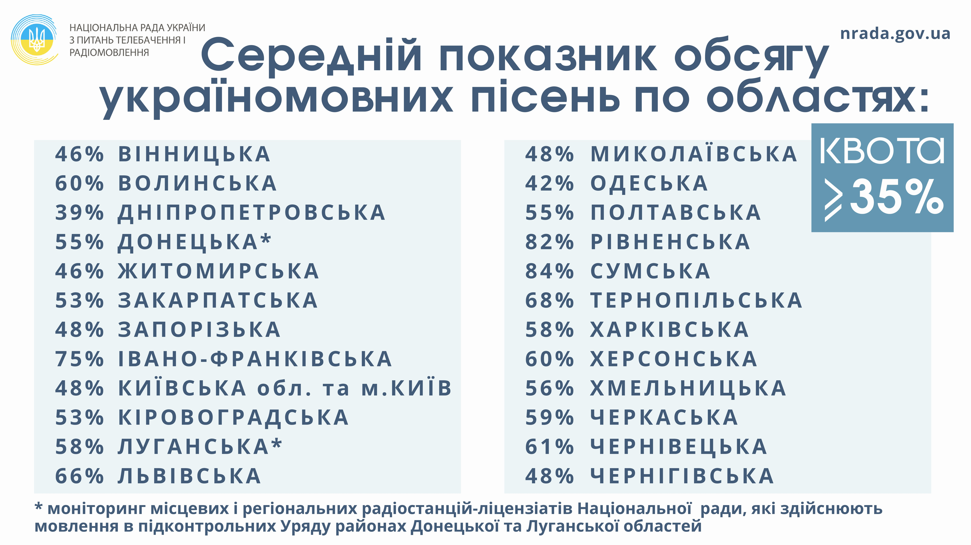
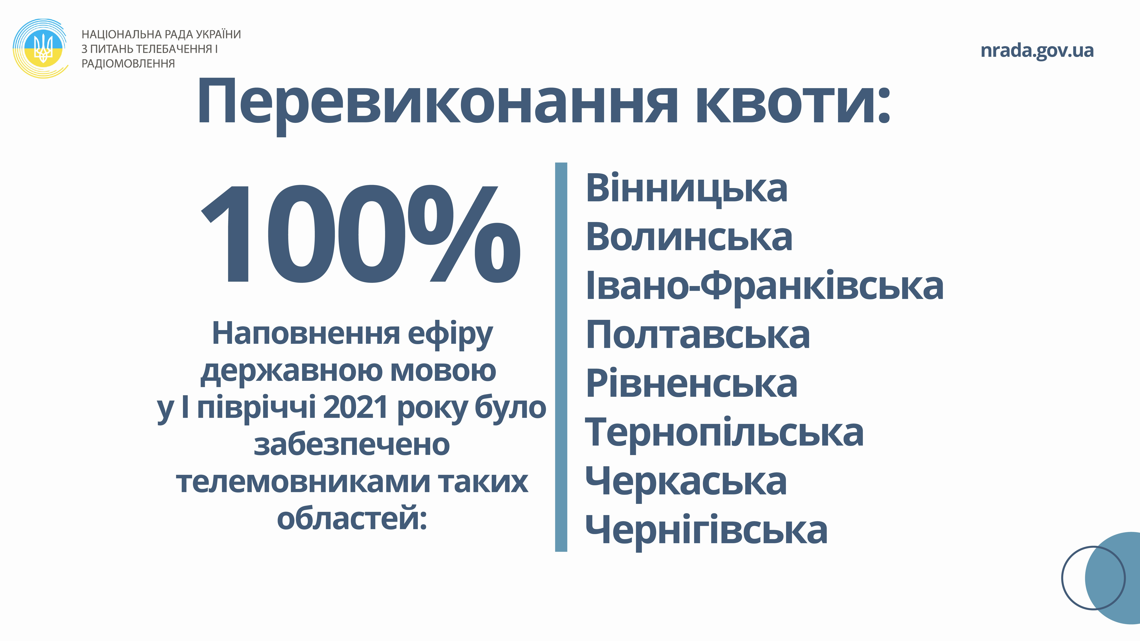

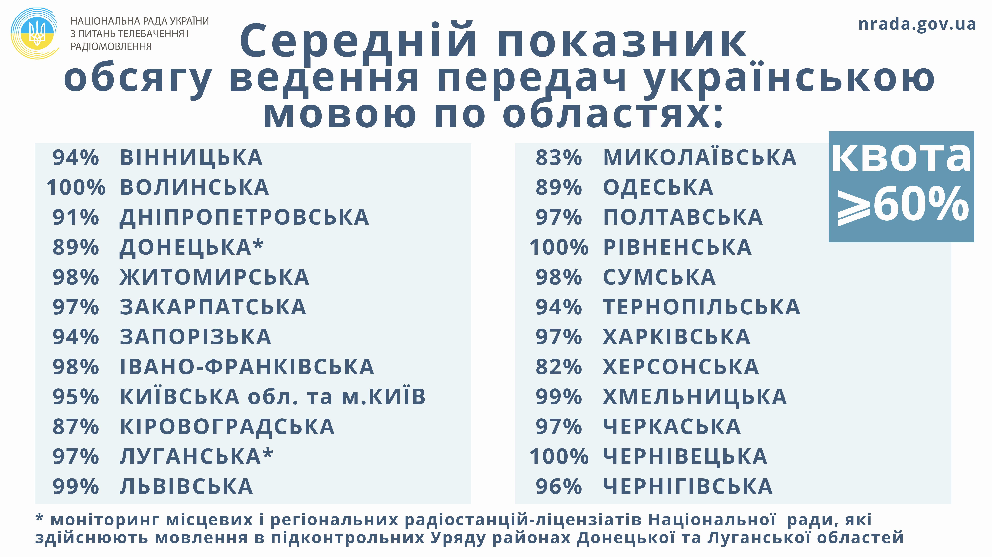
Наведений вище матеріал відображає ситуацію в телерадіопросторі України у першому півріччі 2021 року. Тенденція у другому півріччі по виконанню мовних квот телерадіокомпаніями Волині збереглася.
Виконання телекомпаніями вимог щодо обсягу ведення мовлення та частки передач новин українською мовою аналізувалося:
- у діяльності 4 ліцензіатів;
- під час 2 хвиль моніторингу;
- за результатами 8 тижневих моніторингів;
- на основі аналізу 840 годин ефіру.
Частка української мови в ефірі телекомпаній Волинської області (Додаток 2)

  - Аналіз мовлення регіональних та місцевих телеканалів
стосовно доступу до інформації осіб із вадами слуху
Найбільш поширеною формою адаптації телепрограм для людей з вадами слуху в Україні залишається відкрите субтитрування.
Аналіз ефіру регіональних та місцевих телеканалів Волині щодо забезпечення доступу до інформації осіб із вадами слуху зафіксував, що жестовий переклад інформаційних програм здійснює Філія ПАТ «НСТУ» «Регіональна дирекція UA:ВОЛИНЬ». Зокрема, сурдоперекладом супроводжується головний випуск новин, програма «Тема дня» (щоденно).

  - Аналіз стану дотримання телерадіоорганізаціями та провайдерами програмної послуги ліцензійних умов та умов ліцензій
Упродовж звітного періоду представник Національної ради виконувала законодавчо визначені функції нагляду за дотриманням ліцензійних вимог чинного законодавства, умов ліцензій місцевими телерадіоорганізаціями і провайдерами програмної послуги.
Основна увага під час моніторингу телемереж ППП приділялася виконанню ліцензіатами вимог частини дев’ятої статті 39 та частини другої статті 42 Закону України «Про телебачення і радіомовлення». За результатами моніторингів встановлено, що всі ліцензіати ретранслюють УПП у повному обсязі.
При здійсненні наглядових та регуляторних повноважень представник керувалася положеннями статті одинадцятої Закону України «Про Національну раду України з питань телебачення і радіомовлення» та «Інструкцією про порядок здійснення перевірок телерадіоорганізацій та провайдерів програмної послуги України».
Оцінка стану дотримання телерадіоорганізаціями умов ліцензій та вимог Закону України «Про телебачення і радіомовлення» зроблена на підставі аналізу результатів майже 200 комплексних, тематичних, вибіркових моніторингів програм і передач телерадіоорганізацій Волинської області, інших ТРО, які здійснюють мовлення з передавачів на території області, моніторингів ретрансляції провайдерами програмної послуги телепрограм у багатоканальних мережах області.
У процесі системного нагляду за діяльністю ТРО, здійснення планових виїзних перевірок діяльності ТРО, в порядку контролю за виконанням рішень Національної ради щодо результатів перевірок, на виконання доручень у зв’язку з розглядом питань на засіданнях Національної ради у звітному періоді здійснено 11 комплексних моніторингів ТРО області, які здійснюють діяльність на території Волинської області. За результатами аналізу моніторингів надіслані службові записки щодо виявлених ознак порушень чинного законодавства та умов ліцензій до Національної ради, повідомлені керівники телерадіоорганізацій у Волинській області.
На виконання рішення Національної ради № 1594 від 10.12.2020 року та наказу першого заступника голови Національної ради України з питань телебачення і радіомовлення № 5а/35 від 29.01.2021 року, здійснено планову виїзну перевірку діяльності ДП Телерадіокомпанія «АВЕРС» Відкритого акціонерного товариства корпорація «АВЕРС», ліцензія НР № 01579-м від 10.12.2019 р., ефірне радіомовлення – м. Луцьк. Результати планової виїзної перевірки ДП «ТРК «АВЕРС» ВАТ «КОРПОРАЦІЯ «АВЕРС», м. Луцьк, взято до відома.
За звітний період ліцензіатам області було направлено 3 повідомлення про порушення з вимогою привести свою діяльність у відповідність до умов ліцензій та чинного законодавства України. Всі зауваження ліцензіатами були виправлені.
3.5 Мовлення в Дні пам’яті, скорботи та жалоби
Упродовж звітного року було здійснено 102 моніторинги на предмет дотримання регіональними та місцевими ТРО Правил ведення мовлення на теле- і радіоканалах у Дні трауру (скорботи, жалоби) та дні пам’яті (затверджені рішенням Національної ради від 23 липня 2015 року № 1146, зареєстровані в Міністерстві юстиції України 11.08.2015 за № 967/27412) (далі по тексту - Правила ведення мовлення). Моніторинги здійснювалися відповідно до переліку пам’ятних дат, затверджених Постановами Верховної ради України та Указами Президента України.
Результати моніторингів показали, що всі ліцензіати Національної ради Волинської області дотримуються вищезазначених вимог, порушень не зафіксовано.
  - Особливості мовлення регіональних і місцевих телерадіоорганізацій Волинської області у період загальнонаціонального карантину
Щоб забезпечити в умовах карантинних заходів, пов’язаних з COVID-19, виконання ліцензіатами умов ліцензій в частині програмних концепцій мовлення, з ініціативи члена НацРади, Максима Онопрієнка, був запроваджений проєкт Media Change Ukraine - створення Бази даних контенту, до якої отримали доступ місцеві та регіональні ТРО у період чинного, встановленого центральними органами влади, терміну карантину чи надзвичайної ситуації/стану. Було надано безкоштовне право ТРО на використання контенту (без передачі третім особам, без використання в мережі «Інтернет» – лише засобами, передбаченими ліцензіями Національної ради).
У даному проекті взяли участь дві місцевих телекомпанії. Так, телекомпанія «Слово Волині» використала програми: "Хто кого?" (телеканал "Тернопіль 1"), "Профі на день" (телеканал TV7), "По копаному" (телеканал "Погляд"), "Малюємо красу" (телеканал IPT-Полтава"), "Мандри" (телеканал "Галичина"), "Легенда" (авторські програми Романа Мухи), "PRO зміни". Зі своєї сторони поділилася такими передачами: «Розмова про мову», «Англійська-легко», «Заходеньки», близько двадцяти телеканалів транслювали ці передачі.
Карантинні заходи спонукали місці ТРО перейти на створення онлайн-передач, скайп-інтерв’ю, онлайн-трансляції богослужінь.
Представником Національної ради було здійснено 124 вибіркових моніторинги телерадіокомпаній на предмет розповсюдження недостовірної інформації та дезінформації про COVID-19 та вакцинацію проти коронавірусної хвороби (надалі - недостовірна інформація) в ефірі місцевих та регіональних телерадіокомпаній. Варто зазначити, що всі ТРО Волинської області у своїх ефірах не поширювали фейкових сюжетів.
Суспільний мовник Волині спільно із місцевими медіа – «12 канал», інтернет-виданням «Волинь POST» та телеканалом «Конкурент-ТV» провели спільний інформаційний марафон «Життя в червоній зоні». Телепроєкт розкрив глядачам всі аспекти життя в «червоній» зоні, а також продемонстрував досвід інших країн і міст.

- Виконання телерадіоорганізаціями законодавства України
в сфері захисту суспільної моралі, використання позначок класифікації
відеопродукції та квоти національних фільмів
Упродовж звітного періоду ТРО Волинської області дотримувались вимог ст. 13 Закону України «Про захист суспільної моралі».
На виконання «Плану основних заходів Національної ради України з питань телебачення і радіомовлення на 2021 рік» були здійснені моніторинги мовлення регіональних та місцевих ТРО, спрямовані на дотримання ними Системи візуальних позначок з індексом кіновідеопродукції залежно від аудиторії, на яку вона розрахована. Моніторингами було охоплено 100% ліцензіатів, які ведуть телевізійне мовлення на території Волині. Фактів порушень «Положення про державне посвідчення на право розповсюдження і демонстрування фільмів» та Рішення Національної ради України з питань телебачення і радіомовлення від 10 березня 2016 року №306 щодо Системи візуальних позначок з індексом кіновідеопродукції залежно від аудиторії, на яку вона розрахована, не зафіксовано.

5. Підсумки
Робота представника Національної ради України з питань телебачення і радіомовлення у Волинській області в звітному періоді була спрямована на виконання завдань, передбачених Законом України «Про Національну раду України з питань телебачення і радіомовлення», Положенням про представника Національної ради, зокрема щодо нагляду за дотриманням телерадіоорганізаціями та провайдерами програмної послуги чинного законодавства у галузі телерадіомовлення, виконання ліцензіатами ліцензійних умов і умов ліцензій, рішень Національної ради та усунення виявлених порушень.
Упродовж року представник займалася самоосвітою, опанувала курс із цифрової грамотності «Основи кібергігієни».
Пройшла навчання про підвищення кваліфікації державних службовців та отримала сертифікат про підвищення кваліфікації за спеціальною короткостроковою програмою «Ефективний менеджмент в органах влади».
Успішно склала тестування на національній онлайн-платформі Дія. Цифрова освіта – «Цифрограм для держслужбовців».
Взяла участь у серії експертних вебінарів «Кращі практики регулювання у сфері медіа: Стандарти Ради Європи та Директива ЄС про аудіовізуальні медіа-послуги», організованих проєктом «Європейський Союз та Рада Європи працюють разом для підтримки свободи медіа в Україні» й отримала відповідний сертифікат.
Взяла участь у виїзній нараді Національної ради України, яка пройшла на Закарпатті. Під час зустрічі з ліцензіатами медіарегулятора Закарпаття, обговорили ряд важливих питань, які є дотичними до інших регіонів.
Наприкінці року у Києві відбулася зустріч регіональних представників НР з членами Національної ради та керівниками управлінь. Обговорили багато важливих проблемних питань, отримали консультації фахівців та спланували роботу на наступний рік.
Упродовж звітного періоду до представника надійшло 8 наказів Голови Національної ради щодо здійснення планової та позапланової перевірки діяльності ТРО та 17 документів на виконання від управління контрольно-аналітичної роботи, управління представників. Усі завдання і доручення виконано у встановлені терміни.
До центрального апарату Національної ради надіслано 35 службових записки щодо діяльності в області ТРО та провайдерів програмної послуги.
Жоден з керівників ТРО не мав зауважень до проведення перевірок. Перевірки здійснено у терміни, визначені посвідченнями на проведення перевірок та відповідно до Інструкції про порядок здійснення перевірок телерадіоорганізацій та провайдерів програмної послуги.
До представника Національної ради надійшли 36 усних та письмових скарг від жителів області стосовно прийому сигналів ефірного цифрового телебачення, ремонту тюнерів, антен, діяльності телерадіоорганізацій та провайдерів програмної послуги.
Представник підтримує ділову співпрацю із керівниками місцевих ТРО та Волинської філії Концерну РРТ.
Місцевим телерадіоорганізаціям і провайдерам програмної послуги надано 35 консультацій, а саме:
- щодо дотримання чинного законодавства та умов чинних ліцензій;
- щодо своєчасного подання інформації про структуру власності;
- щодо переліку іноземних каналів, які дозволено для трансляції на території України;
- щодо виконання в ефірі радіостанцій і телекомпаній частки пісень українською мовою та щодо частки ведення передач державною мовою;
- щодо переліку необхідних документів для отримання ліцензії.
Спілкування із керівниками ТРО здійснюється в телефонному режимі і електронною поштою. Керівникам місцевих ТРО та ППП за звітний період направлено 17 інформаційних листів.
Актуальними проблемами у Волинській області залишаються складність міждержавного погодження частот, недостатнє покриття території сигналом DVB-Т2.
Серед питань наглядової діяльності, над якими працюватиме представництво Національної ради у Волинській області в 2022 році, – моніторинги ефіру місцевих радіостанцій щодо дотримання обсягу пісень та ведення передач державною мовою, місцевих телекомпаній щодо дотримання обсягу мовлення державною мовою. Особлива увага приділятиметься здійсненню цільових моніторингів діяльності місцевих телерадіоорганізацій на предмет дотримання законодавства; телемереж провайдерів програмної послуги щодо відповідності змісту програм та передач, які ретранслюються, вимогам законодавства України та Європейської конвенції про транскордонне телебачення.
Для забезпечення розвитку телерадіоінформаційного простору Волинської області у 2022 році вбачається необхідним вирішення проблеми «білих плям» у покритті цифровим сигналом території області, забезпечення переходу місцевих ТРО на мовлення в цифровому стандарті, проведення конкурсів для потреб місцевого радіомовлення в області.

Представник Національної ради України
з питань телебачення і радіомовлення
у Волинській області Лілія БОЙКО

